

Annexe de TIARET
La Glycolyse ou
Voie d’Embden-Meyerhof

Préparée et présentée par : Pr SAADI – OUSLIM A-S

Année universitaire : 2023-2024

- INTRODUCTION ET DEFINITION
La glycolyse ou voie d'Embden-Meyerhof-Parnas est la première chaîne du catabolisme des glucides. Elle se déroule dans le cytoplasme (ou cytosol) de la cellule par des enzymes solubles et en anaérobie (sans apport d’oxygène). Elle consiste en l'oxydation progressive d'une molécule de glucose à 6 carbones en deux molécules de pyruvate à 3 carbones. Elle a comme fonction la synthèse de molécule riche en énergie (ADP en ATP), ainsi que la formation de pyruvate qui aura plusieurs destinées. Ce dernier peut soit entré dans le cycle de Krebs, qui se déroule dans la mitochondrie des eucaryotes ou le cytoplasme des bactéries en aérobiose, soit être métabolisé par fermentation en anaérobiose, pour produire du lactate ou de l'éthanol.

- LES DIFFERENTES ETAPES DE LA GLYCOLYSE
La glycolyse est composée de 10 grandes étapes, faisant intervenir 10 enzymes :
1-Réaction de transphosphorylation du glucose en glucose-6-phosphate catalysée par la glucokinase au niveau du foie ou par l’hexokinase au niveau des autres organes. Cette réaction consomme une molécule d’ATP.
Glucose + ATP hexokinase Glucose -6-Phosphate
2-Réaction d’isomérisation du glucose-6-phosphate en fructose-6-phosphate catalysée par la 6-phosphohexose-isomérase.
Glucose-6-P Phospho-gluco-isomérase Fructose -6-P
3- Réaction de transphosphorylation du fructose-6-phosphate en fructose-1,6-biphosphate catalysée par la 6-phosphofructo-kinase. Cette réaction consomme une molécule d’ATP.
Fructose-6-P +ATP Phospho-fructo-kinase Fructose -1-6-bi P
4- Réaction de dégradation du fructose-1,6-biphosphate en dihydroacétone-phosphate et en gycéraldéhyde-3-phosphate catalysée par l’aldolase.
Fructose -1-6-Bi P Aldolase Dihydroxyacetone-P +
Glyceraldehyde-3-P
-Réaction d’isomérisation du dihydroacétone-phosphate en glycéraldéhyde-3-phosphate catalysée par la triosephosphate-isomérase.
Dihydroxyacetone Isomérase Glyceraldehyde-3-P

5- Réaction de phosphorylation du glycéraldéhyde-3-phosphate en 1,3-biphosphoglycérate catalysée par la glycéraldéhyde-3-phosphate-déshydrogénase. Cette réaction nécessite une molécule de phosphate ; elle permet également la formation de NADH, H+ à partir de NAD+.
Glyceraldehyde-3-P+ ATP Glycedaldehyde3-P-Déshydrogénase
1,3Biphosphoglycerate
6-Réaction de transphosphorylation du 1,3-biphosphoglycérate en 3-phosphoglycérate catalysée par la phosphoglycérate-kinase. Cette réaction permet la formation d’ATP à partir d’ADP.
1,3Phosphoglycerate Kinase 3-P-Glycerate
7- Réaction de mutation du 3-phosphoglycérate en 2-phosphoglycérate catalysée par la phosphoglycéromutase.
3- P-Glycerate Mutase 2-P-Glycerate
8- Réaction de déshydrogénation du 2-phosphoglycérate en phosphoénolpyruvate catalysée par l’énolase. Cette réaction relargue une molécule d’H2O.
2-P-Glycerate Enolase P-Enol-Pyruvate
9- Réaction de transphosphorylation du phosphoénolpyruvate en énolpyruvate catalysée par la pyruvate-kinase. Cette réaction permet la formation d’ATP à partir d’ADP.
P-Enol-Pyruvate Kinase Enol-Pyruvate

10- Réaction de tautomérie cétone-énol de l’énolpyruvate en pyruvate catalysée par la pyruvate-kinase.
Enol-Pyruvate Kinase Pyruvate
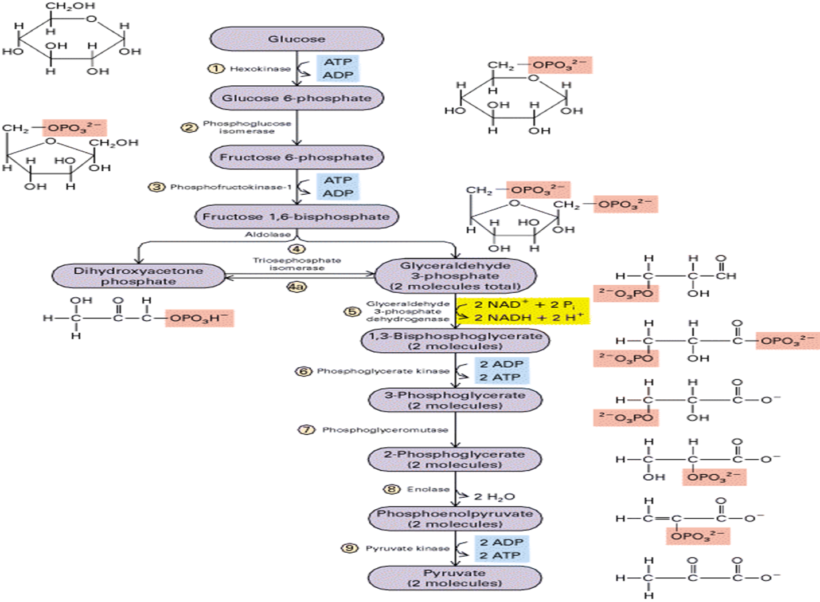

- LES VOIES METABOLIQUES DU PYRUVATE
- EN MILIEU ANAEROBIE : appelée fermentation. Il en existe de plusieurs sortes :
- FERMENTATION LACTIQUE : qui se produit dans le muscle non oxygéné, le pyruvate est réduit directement par le NADH en lactate.
- FERMENTATION ALCOOLIQUE : provoquée par des levures, la glycolyse se prolonge par deux réactions supplémentaires : la décarboxylation du pyruvate en acétaldéhyde puis la réduction de ce dernier en éthanol.
2) EN MILIEU AEROBIE : Le pyruvate va rentrer dans la mitochondrie pour suivre le cycle de Krebs après sa transformation en acétyl-CoA. C'est la glycolyse aérobie définie comme étant l'apport de glucose à une cellule dont le produit final du métabolisme est le CO2.se fait par phosphorylation oxydative (par exemple en utilisant l'oxygène de l'air comme accepteur d'électron final) et est appelée respiration, certains parlent de respiration cellulaire pour la différencier de la ventilation pulmonaire. Elle a lieu au niveau de la chaîne respiratoire des mitochondries (phosphorylation oxydative) chez les eucaryotes et dans le cytoplasme des bactéries. Elle fait intervenir une cytochrome oxydase et entraine la formation d'H2O.
- BILAN ENERGETIQUE
La glycolyse peut être divisée en trois grandes parties :
- Activation du glucose avec consommation d’énergie (2 ATP) :
* Le 1er du glucose au glucose-6-phosphate.
* Le 2em du fructose-6-phosphate au fructose-1,6-biphosphate
-Formation du glycéraldéhyde.

Synthèse du pyruvate et formation de molécules riches en énergie (4 ATP et 2 NADH, H+) :
- Les deux premiers ATP du 1,3-Biphosphoglycérate au 3-Phosphoglycérate.
- Les deux derniers ATP du phosphoénolpyruvate à l’énolpyruvate.
-Les deux NADH, H+ du Glycéraldéhyde-3-phosphate au 1,3-Biphosphoglycérate ils permettront chacun d’eux la formation théorique de 2 ATP chacun

Le bilan final théorique est donc de 6 ATP :
Glucose + 2 NAD+ + 2ADP + 2 PO4H- -
- Pyruvates + 2 NADH + 2 H+ + 2 ATP + 2 H2O + 72Kj

IV-REGULATION DE LA GLYCOLYSE:
Dans les voies métaboliques, les enzymes qui catalysent des réactions irréversibles sont des sites potentiels de contrôle. Au niveau de la glycolyse les enzymes sont régulés par trois mécanismes :
- les régulations par des effecteurs allostériques,
- les régulations par phosphorylations/déphosphorylation
- l’expression des gènes de ces enzymes.
Au niveau de la glycolyse on met en évidence essentiellement trois réactions irréversibles :
- La réaction de transphosphorylation du glucose en glucose-6-phosphate catalysée par la glucokinase ou l’hexokinase. L’hexokinase est inhibée par le glucose-6-phosphate.
- La réaction de transphosphorylation du fructose-6-phosphate en fructose-1,6-biphosphate catalysée par la 6-phosphofructokinase. Cette enzyme est inhibée par l’ATP, le citrate, le glucagon (foie) et l’adrénaline (muscle), et est activé par l’insuline et l’AMP.
- La réaction de transphosphorylation de l’acide phospho-énol-pyruvique en acide énol-pyruvique catalysée par la pyruvate-kinase. Cette enzyme est inhibée par le pyruvate, l’alanine, l’ATP et le NADH, H+.

On retiendra globalement qu’il y a :
- Inhibition de la glycolyse lorsque l’organisme est en excès d’énergie et donc par l’excès d’ATP, le citrate dont la concentration cytosolique augmente, le glucagon, l’adrénaline et l’acidose
- Activation de la glycolyse lorsque l’organisme est en déficit d’énergie et donc par l’excès d’ADP et d’AMP, l’insuline et l’alcalose.

